中标公告
- 项目编号：11000026210200176012-XM001
二、项目名称：首都医科大学附属北京儿童医院国家呼吸系统疾病临床医学研究中心数据扩容存储设备购置项目
三、中标信息
供应商名称：北京华人启星科技有限公司
供应商地址：北京市大兴区中关村科技园区大兴生物医药产业基地天荣街23号院7号楼3层303室
中标金额：147.8600万元
- 主要标的信息：
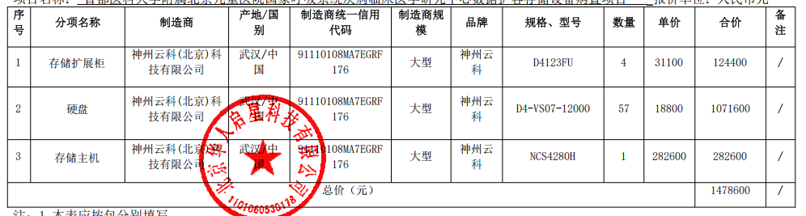五、评审专家名单：郭顺红、丁增宏、张向阳、岳蕾蕾、孙宏国
六、代理服务收费标准及金额：2.0265万元
收费标准详见招标文件
七、公告期限
自本公告发布之日起1个工作日。
八、其他补充事宜
1、项目代理编号：HCZB-2026-ZB0778
2、本项目采用综合评分法，北京华人启星科技有限公司综合得分98分，排名第一。
九、凡对本次公告内容提出询问，请按以下方式联系。
1.采购人信息
名 称：首都医科大学附属北京儿童医院
地 址：北京市西城区南礼士路56号
联系方式：李老师 010-59616161
2.采购代理机构信息
名 称：华采招标集团有限公司
地 址：北京市丰台区广安路9号国投财富广场6号楼1601室
联系方式：崔丽洁、赵娜、金珊、刘金秀 010-63509799-8038、8078
3.项目联系方式
项目联系人：崔丽洁、赵娜、金珊、刘金秀
电 话：010-63509799-8038、8078

